NOCTURNE de VANOSC

Samedi 30 juillet
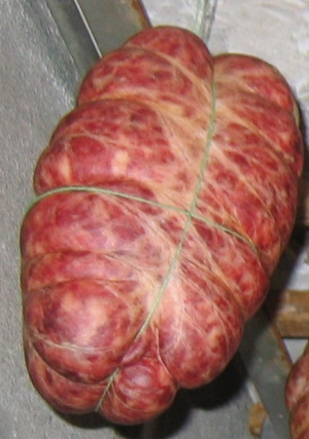
A partir de 18h

Dégustation « Andouille de Charlieu »

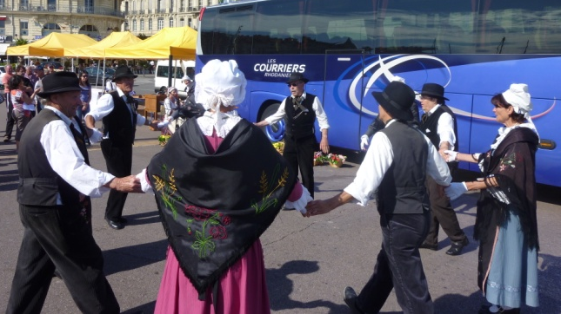
Casse-croûte 10€

« Les Pas Perdus »
groupe folklorique

Fromages vins
Mais aussi : stands vêtements, chaussures bijoux de fabrication artisanales, poterie, peinture,

